УДК 004.42
А.О.Ашмарин (6 курс, каф. КИТвП), Д.И.Ёлкин (студ. НИУ ИТМО, каф. КТ),
А.В.Щукин, к.т.н., доц.

Разработка платформы для усовершенствованной автоматизации и расширения приложений

При разработке больших программных комплексов зачастую возникают задачи, связанные с поддержкой плагинов или скриптов, расширяющих и дополняющих возможности приложения, а также возможность конфигурировать, настраивать и переопределять поведение приложения конечным пользователем. Среди существующих подходов можно выделить следующие:
- Автоматическое обновление ПО. Заключается в том, что программный продукт периодически проверяет наличие обновлений с использованием сети Интернет. Чаще всего таким образом производитель ПО выпускает пакеты обновлений, исправляющие существующие ошибки. Реже добавляется новый функционал.
- Поддержка плагинов сторонних производителей. Позволяет расширять функционал приложения за счёт дополнений, разработанных как производителем ПО, так и сторонними разработчиками.
- Наличие SDK для разработки плагинов. Позволяет добавить новые возможности в приложение за счёт самостоятельной разработки дополнения.
- Поддержка скриптов. Позволяет конечному пользователю настраивать поведение приложения, а также реализовывать новые функции, за счёт написания кода скрипта.
С точки зрения числа предоставляемых возможностей и гибкости наибольший интерес представляет четвёртый вариант. В зависимости от специфики разрабатываемого ПО могут быть различные сценарии использования скриптов:
- Простейшее конфигурирование приложения конечным пользователем (при этом конечный пользователь вовсе не должен быть профессиональным разработчиком)
- Разработка дополнений, расширяющих возможности приложения и переопределяющих текущее поведение ПО
- Распространение разработанных скриптов сторонними разработчиками
В настоящее время многие разработчики предоставляют возможность использовать скрипты в своих приложениях. Многообразие ПО с поддержкой расширений очень велико: это различные офисные пакеты, среды разработки, графические редакторы, среды трехмерного моделирования, видеоигры, САПР, CAD и многие другие программные продукты. Для удобства и унификации подхода разработаны различные технологии и программные платформы, позволяющие упростить и ускорить внедрение поддержки скриптов в программный продукт:
- VBA
- VSTA, VSTO
- IronPython
- AutoLISP
- Game Maker Language, и другие.
При более детальном изучении существующих решений становится понятно, что все они решают лишь частные случаи задачи и их возможностей может оказаться недостаточно для использования в крупных программных комплексах. Таким образом, было принято решение разработать универсальных подход для решения поставленной задачи, который объединял бы преимущества существующих решений, а также обеспечивал возможность быстрой интеграции поддержки расширений в существующее ПО. Кроме того, существенное преимущество предлагаемого подхода состоит в том, что расширение сочетает в себе преимущества как плагина (компилируемость, и как следствие более высокая скорость работы, глубокая интеграция в приложение, полный доступ ко всем ресурсам платформы), так и скрипта (стабильность, простота использования, возможность отладки).
Итак, необходимо сформулировать основные требования, которым должна отвечать платформа поддержки расширений:
- Простота использования. Не требует SDK и другого ПО для создания расширений. Вся работа происходит во встроенной среде разработки (IDE).
- Возможность работы как под x86, так и под x64 архитектурами.
- Возможность отладки расширения.
- Доступ расширения к объектам расширяемого приложения, реакция на его события.
- Поддержка большого числа расширений и взаимодействие их друг с другом. В том числе возможность разрешения зависимостей между расширениями.
- Удобные инструменты для написания кода (Аналогичных IntelliSense в MS Visual Studio).
- Возможность удобного хранения расширений
- Компиляция и перезагрузка расширения «на лету».
Согласно этим требованиям разработана и внедрена в реальное приложение первая версия платформы. В качестве встроенной среды разработки была выбрана IDE с открытым исходным кодом SharpDevelop. Выбор обусловлен тем, что эта IDE имеет возможность внешнего программного управления и поддерживает настройку поведения и внешнего вида при помощи технологии SDA (SharpDevelop for Applications). На рис. 1 показаны основные архитектурные модули платформы и их взаимодействие.

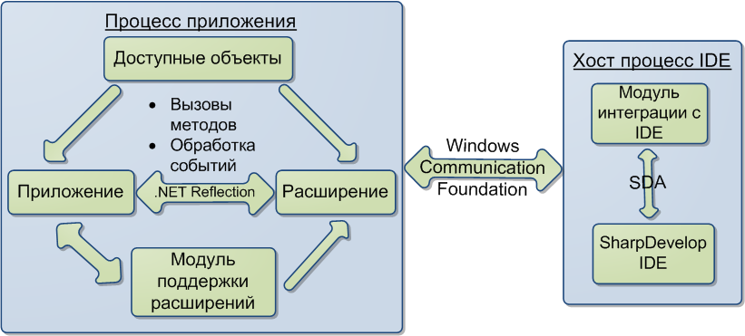
Рис. 1 Архитектура платформы.

Дальнейшим развитием данной работы может быть разработка инструментов для визуального программирования расширений и автоматической генерации их программного кода. Таким образом, создание расширения станет более наглядным, и не будет представлять труда для любого, даже неподготовленного пользователя.

